Kompetenzzentrum für hygienische Wand- und Deckensysteme in der Lebensmittelindustrie und Großküchentechnik entsteht

LAMILUX Composites übernimmt ECP

Mit der Übernahme der ECP Gesellschaft für GFK-Systemlösungen mbH baut LAMILUX Composites sein Angebot für hygienische Industriebauten konsequent aus. Der Zusammenschluss zum 1. Juni 2026 vereint die Fachkompetenz von LAMILUX Composites bei glasfaserverstärkten Kunststoffen (GFK) mit der Systemkompetenz von ECP. Ergebnis ist ein integriertes Portfolio aus einer Hand – von der GFK-Oberfläche bis zum montagefertigen Wand- und Deckensystem – zugeschnitten auf die Anforderungen vor allem der Lebensmittelindustrie, von Großküchen und Gemeinschaftsverpflegung sowie von Kühl- und Tiefkühlbereichen und temperaturgeführten Logistikprozessen.

Die beiden Unternehmen verbindet bereits eine langjährige und vertrauensvolle Zusammenarbeit. Während LAMILUX seine Stärke in der Entwicklung und Produktion hochwertiger glasfaserverstärkter Kunststoffoberflächen (GFK) hat, bringt ECP seine ausgewiesene Expertise in der Weiterverarbeitung zu montagefertigen Wand- und Deckensystemen für hygienisch sensible Einsatzbereiche ein – insbesondere in der Lebensmittelverarbeitung, in Großküchen sowie in kühltechnischen Anwendungen. Durch die Übernahme führt LAMILUX diese komplementären Kompetenzen nun dauerhaft innerhalb der Unternehmensgruppe zusammen – als konsequente Weiterentwicklung einer gewachsenen Partnerschaft.
„Mit ECP bündeln wir unsere Material-, Panel- und Systemkompetenz gezielt für hygienische Anwendungen in der Lebensmittelindustrie und angrenzenden Bereichen wie Großküchen und Kühltechnik. So können wir Anforderungen aus der Praxis ganzheitlich adressieren – von der Oberfläche bis zum kompletten Wand- und Deckensystem“, sagt Dr. Alexander Strunz, geschäftsführender Gesellschafter der LAMILUX Gruppe.

Praxisnutzen für Betreiber, Planer und Verarbeiter
Durch die enge Verzahnung von Werkstoff-Know-how, Systementwicklung und Anwendungserfahrung bietet LAMILUX Composites ein umfassendes Lösungsangebot. Die von ECP entwickelten GFK-Wand- und Deckensysteme sind konsequent auf höchste Hygieneanforderungen ausgelegt. Porenfreie, feuchtigkeitsunempfindliche und korrosionsfreie Oberflächen ermöglichen eine schnelle und gründliche Reinigung – auch bei häufigem Einsatz intensiver Reinigungs- und Desinfektionsmittel. Fugenarme Systemlösungen reduzieren Schmutz- und Keimnester dauerhaft und erfüllen gängige Hygienestandards, etwa nach HACCP.

Das erweiterte Portfolio umfasst unter anderem:
- GFK-Sandwichelemente mit leistungsfähigen Dämmkernen (z. B. PIR, EPS oder Mineralwolle) für Produktions-, Verarbeitungs- und Kühlbereiche in Lebensmittelbetrieben sowie Großküchen.
- Dünne GFK-Sanierungselemente zur schnellen hygienischen Modernisierung bestehender Wand- und Deckenflächen – häufig ohne Unterbrechung laufender Betriebsprozesse.
- Direktverklebte GFK-Platten für platzsparende Nachrüstungen in Bestandsgebäuden.
- Systemzubehör wie harte, hygienische Fugen-, Eck- und Anschlusslösungen sowie mechanische Schutzsysteme für stark beanspruchte Zonen.

Für Betreiber bedeutet das: dauerhaft sichere Hygiene, hohe Betriebssicherheit sowie reduzierte Wartungs- und Stillstandskosten.

Anwendungen entlang der Lebensmittelwertschöpfung
Die gebündelten Lösungen kommen insbesondere zum Einsatz in:
- Lebensmittelverarbeitung und -produktion: Metzgereien, Zerlegebetriebe, Schlachthöfe, Fischverarbeitung, Käsereien, Molkereien, Großbäckereien und Convenience-Food-Betriebe.
- Großküchen und Gemeinschaftsverpflegung: Betriebskantinen, Mensen, Catering- und Gastronomiebetriebe mit hohen Hygieneanforderungen.
- Kühl- und Tiefkühlbereiche sowie Kühltechnik: Kühlhäuser, Reife- und Tiefkühlräume sowie temperaturgeführte Logistik- und Lagerflächen innerhalb lebensmittelverarbeitender Betriebe.
- Sanierung im Bestand: Hygienische Aufwertung bestehender Produktions-, Küchen- und Lagerbereiche bei minimaler Beeinträchtigung des laufenden Betriebs.

Weiterentwicklung innerhalb der LAMILUX Gruppe
Mit der Integration von ECP positioniert sich LAMILUX Composites klar als Kompetenz- und Systemanbieter für hygienische Innenraumsysteme in der Lebensmittelindustrie, in der Gemeinschaftsverpflegung sowie in kühltechnischen Anwendungen. Kunden profitieren von aufeinander abgestimmten Lösungen aus einer Hand – von der GFK-Oberfläche über das Paneel bis zum kompletten Wand- und Deckensystem, umgesetzt gemeinsam mit erfahrenen Montagepartnern.
„Als Teil der LAMILUX Gruppe können wir unsere Systemlösungen konsequent weiterentwickeln und den praktischen Nutzen für lebensmittelverarbeitende Betriebe, Großküchenbetreiber und Kühlkettenanwendungen weiter erhöhen“, ergänzt Michael Manhard, Geschäftsführer der ECP Gesellschaft für GFK-Systemlösungen mbH.
Der ECP-Standort im mecklenburg-vorpommerschen Gadebusch bleibt erhalten und wird gezielt weiterentwickelt. Damit stärkt LAMILUX seine Position als Anbieter hygienischer Systemlösungen für die Lebensmittelindustrie sowie für Kühl- und Lagerinfrastrukturen.

Bildunterschriften:
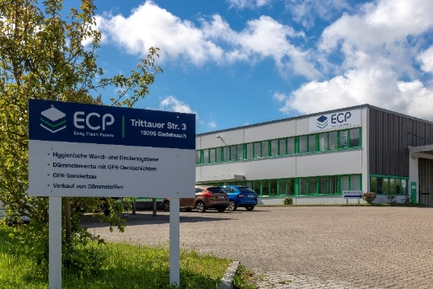
Der Standort der ECP Gesellschaft für GFK-Systemlösungen mbH im mecklenburg-vorpommerschen Gadebusch wird Teil der LAMILUX Gruppe. Das Unternehmen entwickelt und produziert hygienische Wand- und Deckensysteme unter anderem für die Lebensmittelindustrie.
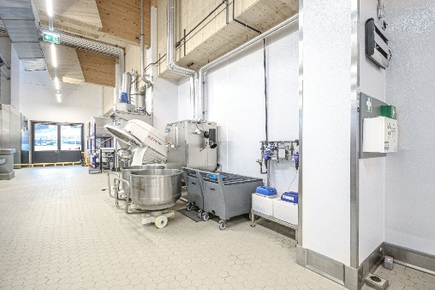

Hygienischer Innenausbau in einer Großbäckerei: GFK-basierte Wand- und Deckensysteme ermöglichen porenfreie, leicht zu reinigende Oberflächen und erfüllen die hohen Anforderungen der Lebensmittelproduktion.
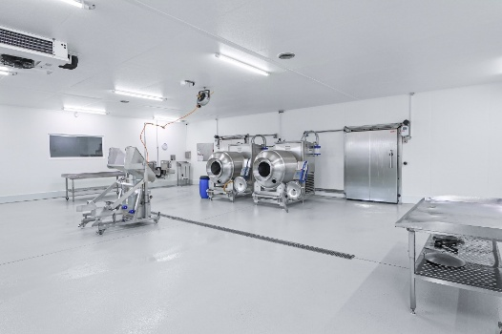

Hygienischer Innenausbau in der Fleischverarbeitung: GFK‑basierte Wand‑ und Deckensysteme gewährleisten robuste, leicht zu reinigende Oberflächen und unterstützen die Einhaltung strenger Hygieneanforderungen.

LAMILUX Heinrich Strunz Gruppe, Rehau
Lichtbänder, Glasdächer oder Lichtkuppeln: Die LAMILUX Heinrich Strunz Gruppe ist in Europa einer der führenden Hersteller von Tageslichtsystemen. Die Oberlichter sorgen für einen effizienten Gebrauch von natürlichem Tageslicht in unterschiedlichsten Gebäuden. Außerdem bieten spezielle Rauch- und Wärmeabzugsanlagen Sicherheit im Brandfall und sind damit wesentliche Bestandteile von Brandschutzkonzepten. Auch für seine Lösungen zur Objektentrauchung ist LAMILUX bekannt. Darüber hinaus zählt das 1909 gegründete mittelständische Familienunternehmen zu den weltweit größten Produzenten von carbon- und glasfaserverstärkten Kunststoffen. Diese Verbundmaterialien sorgen beispielsweise als Dach-, Wand- und Bodenbekleidungen in Nutzfahrzeugen für Stabilität, Leichtbau und Schlagfestigkeit. LAMILUX strebt an, Innovations- und Leistungsführer in allen für die Kunden relevanten Bereichen zu sein. Das Familienunternehmen mit Sitz in Rehau wird in vierter Generation von Dr. Alexander, Johanna und Dr. Sophia Strunz geführt, beschäftigte im Geschäftsjahr 2024 insgesamt 1.335 Mitarbeiterinnen und Mitarbeiter und erzielte einen Umsatz von rund 357 Millionen Euro.

www.lamilux.de

